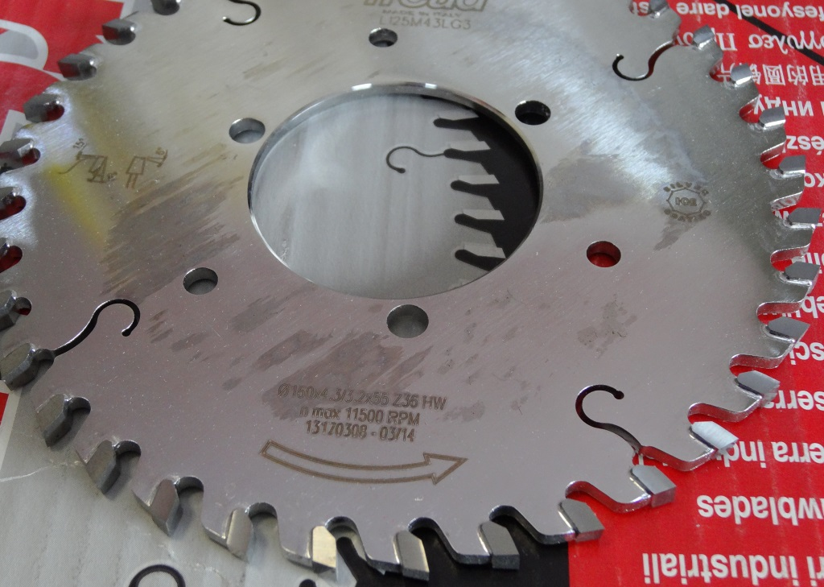

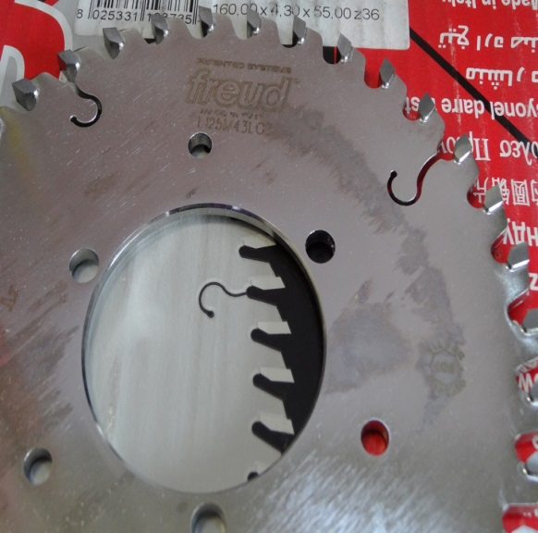

Код из 1С | Артикул | Наименование/ Бренд/  Поставщик | Габариты,  Д*Ш*В  мм | Масса,  гр | Материал | Место установки/Назначение
F0044623 | LI25M 43LG3 | Пила дисковая подрезная 160*4,3/5,5*55 Z=36 KON/WZ FREUD | 160*4,3/5,5*55 Z=36 | 1000 | металл | Раскроечные станки/ подрезная пила
 |  | FREUD (италия)

